Meine Position ist spitze – Schüler übernahm Leitung der Standortlogistik
- Noah Godde übernahm für einen Tag die Leitung der Logistik am Evonik-Standort Wesseling
- Schüler aus Düsseldorf hatte sich erfolgreich bei der Aktion „Meine Position ist spitze“ beworben

Wesseling. Am letzten Ferientag in Ruhe auf das nächste Schuljahr warten? Nicht mit Noah Godde. Der Schüler des Theodor-Fliedner-Gymnasiums in Düsseldorf nutzte den letzten freien Tag der Sommerferien für ein besonderes Praktikum: Er durfte für einen Tag die Leitung der Standortlogistik bei Evonik von Jacqueline Strunk übernehmen. Zuvor hatte er sich erfolgreich bei der ChemCologne-Aktion „Meine Position ist spitze“ auf die Stelle beworben.

Strunk freute sich über die Möglichkeit für einen Tag die Perspektive zu wechseln: „Ich konnte Noah dabei beobachten, wie er meinen Job macht und hinterfragen, wie ich in den jeweiligen Situationen reagiert hätte.“ Diese Chance habe sie dazu bewogen, ihre Stelle für den Aktionstag bereitzustellen. Und dieser hatte einige Highlights für Godde zu bieten.

Nach kurzer Vorbereitung und Wechsel in persönliche Sicherheitsausrüstung traf sich Godde mit seinem Mitarbeiter Alexander Sieben, um eine SOS-Begehung im Bereich der Bahnentladung durchzuführen. „Wir achten bei diesen regelmäßigen Begehungen auf Sicherheit, Ordnung und Sauberkeit in unseren Betriebsbereichen“, erklärte Sieben seinem neuen Chef. Mit Checkliste ausgestattet, ließ sich Godde in seinem Verantwortungsbereich zeigen, mit welchen Maßnahmen die hohen Sicherheitsstandards erreicht werden. Dass in der chemischen Industrie auf sicheres Arbeiten geachtet wird, wusste Godde bereits: „Mein Großvater war für eine Vorgängergesellschaft von Evonik lange Zeit in Asien tätig. Daher hatte ich eine ungefähre Vorstellung davon, was mich hier erwartet.“

Die Größe der Anlagen, die Vielfältigkeit der Tätigkeiten und der tiefe Einblick in die Aufgaben einer leitenden Funktion haben ihn dann aber doch überrascht: „Ich durfte beispielsweise ein Kostenstellenreporting leiten. Hierfür musste ich mir alle Ausgaben des letzten Monats anschauen und Auffälligkeiten mit dem Betriebsleiter besprechen.“ Auch allgemeine Tätigkeiten wie die Bearbeitung von E-Mails sowie Absprachen mit internen und externen Kunden waren Teil seines Arbeitstages. Zum Abschluss bereitete Godde eine Präsentation für Kollegen an anderen Standorten des Spezialchemieunternehmens vor und nahm an einer Projektbesprechung per Video teil.

„Meine Erwartungen an den Tag wurden komplett erfüllt“, zieht Godde ein positives Fazit. „Ich bin von meinen Kollegen super aufgenommen worden und habe detaillierte Einblicke in ein interessantes Berufsfeld bekommen. Die Aktion hat meinen Studienwunsch BWL auf jeden Fall bestärkt.“

Strunk ist beeindruckt, welches Engagement ihr Nachfolger gezeigt hat: „Noah hat sich den Herausforderungen gestellt und kluge Fragen aufgeworfen. Dass er für Hin- und Rückfahrt jeweils 2,5 Stunden in Kauf genommen hat, zeigt seine Zielstrebigkeit.“ Sie ist sich sicher, dass viele weitere Schülerinnen und Schüler bereits früh praktische Erfahrungen im Arbeitsalltag sammeln möchten, um eine gute Entscheidung für ihre berufliche Zukunft treffen zu können. „Der Aktionstag von ChemCologne ist für Schüler und Unternehmen gleichermaßen wichtig: Die jungen Menschen erhalten eine gute Gelegenheit erste Erfahrungen im Beruf zu sammeln. Wir Unternehmen haben die Chance schon frühzeitig Nachwuchskräfte zu sichten“, so Strunk abschließend.

Bereits zum neunten Mal führt die Brancheninitiative ChemCologne die Aktion „Meine Position ist spitze“ durch. Dieses Jahr erhalten 55 Gewinnerinnen und Gewinner für einen Tag die Möglichkeit, den Arbeitsalltag von Top-Managern unterschiedlicher Chemieunternehmen im Rheinland kennenzulernen. Evonik ist von Anfang an dabei und stellte bereits zwölf Spitzenpositionen zur Verfügung.
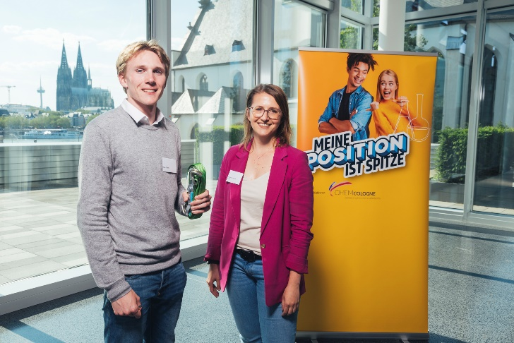
Bild 1 (ChemCologne): Noah Godde übernahm für einen Tag die Logistikleitung am Evonik-Standort Wesseling von Jacqueline Strunk.

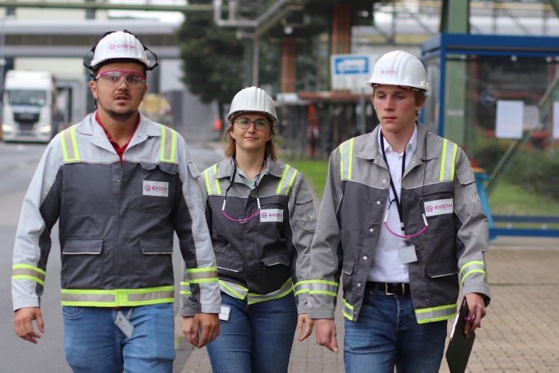
Bild 2 (Evonik): Alexander Sieben, Jacqueline Strunk und Noah Godde (v.l.n.r.) auf dem Weg zur SOS-Begehung.

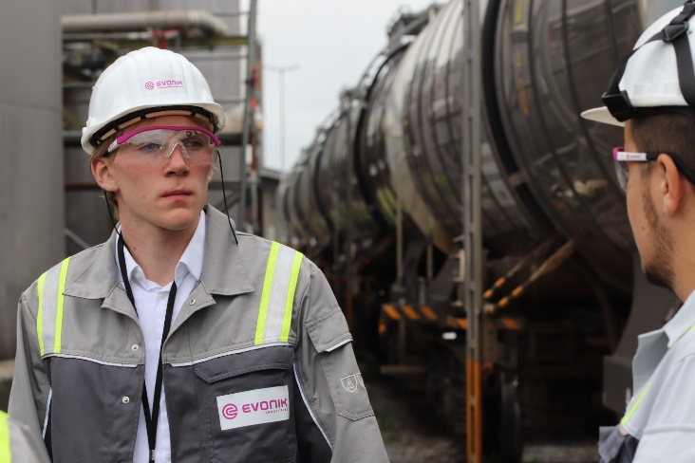
Bild 3 (Evonik): Alexander Sieben (r.) erklärt Noah Godde die Bahnentladung in Wesseling.

Über ChemCologne:
ChemCologne ist eine Initiative mit dem Ziel, die Attraktivität und Wettbewerbsfähigkeit der Chemie-Region weiter zu entwickeln und sie bei in- und ausländischen Investoren noch bekannter zu machen. ChemCologne wird gefördert und unterstützt von den Chemieunternehmen der Region, dem Arbeitgeberverband Chemie Rheinland, Städten und Kreisen der Region, den IHKen Düsseldorf und Köln, der Bezirksregierung Köln, Hochschulen, der Wirtschaftsförderungsgesellschaft des Landes NRW Global Business sowie der Industriegewerkschaft Bergbau, Chemie, Energie. Die ChemCologne-Region erstreckt sich von Krefeld bis Bonn und von Aachen bis Wuppertal. Sie zeichnet sich durch eine außergewöhnliche Agglomeration sowohl von Chemie- und Industrieparks sowie bedeutender Industrieunternehmen als auch Bildungsinstituten wie Hochschulen und Akademien aus. Sie ist mit mehr als 20 Prozent des gesamten deutschen Chemieumsatzes die stärkste Chemieregion Europas.
Informationen zum Konzern
Evonik ist ein weltweit führendes Unternehmen der Spezialchemie. Der Konzern ist in über 100 Ländern aktiv und erwirtschaftete 2022 einen Umsatz von 18,5 Mrd. € und ein Ergebnis (bereinigtes EBITDA) von 2,49 Mrd. €. Dabei geht Evonik weit über die Chemie hinaus, um den Kunden innovative, wertbringende und nachhaltige Lösungen zu schaffen. Rund 34.000 Mitarbeiter verbindet dabei ein gemeinsamer Antrieb: Wir wollen das Leben besser machen, Tag für Tag.
Rechtlicher Hinweis
Soweit wir in dieser Pressemitteilung Prognosen oder Erwartungen äußern oder unsere Aussagen die Zukunft betreffen, können diese Prognosen oder Erwartungen der Aussagen mit bekannten oder unbekannten Risiken und Ungewissheit verbunden sein. Die tatsächlichen Ergebnisse oder Entwicklungen können je nach Veränderung der Rahmenbedingungen abweichen. Weder Evonik Industries AG noch mit ihr verbundene Unternehmen übernehmen eine Verpflichtung, in dieser Mitteilung enthaltene Prognosen, Erwartungen oder Aussagen zu aktualisieren.

